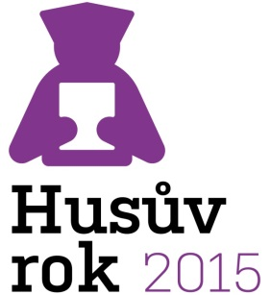
Pozvánka na slavnostní zakončení Husova roku 2015 v Čelákovicích
Rada starších připravuje na neděli 18. října slavnostní odpoledne k zakončení letošního jubilejního roku Mistra Jana Husa.
Program bude zahájen v 15,30 hod. u Husova kamene ve farní zahradě slavnostním vysazením památného stromu - okrasné jabloně. Na výsadbě se podílí Okrašlovací spolek čelákovický, spolek Sázíme stromy a městský arborista. Za Církev československou husitskou se zúčastní emeritní patriarcha Josef Špak a členové rady starších spolu s místní farářkou.
Program slavnostního odpoledne bude pokračovat v Husově sboru, kde bude od 16 hodin uveden původní český muzikál Kazatel, jehož autorem je Zdeněk Plech, sólista Národního divadla v Praze. Uvidíme současnou komorní verzi díla, kterou nastudovali členové CČSH v Brně - Židenicích spolu se žáky ZUŠ Veveří, Brno pod režijním vedením Aleše Kučery.
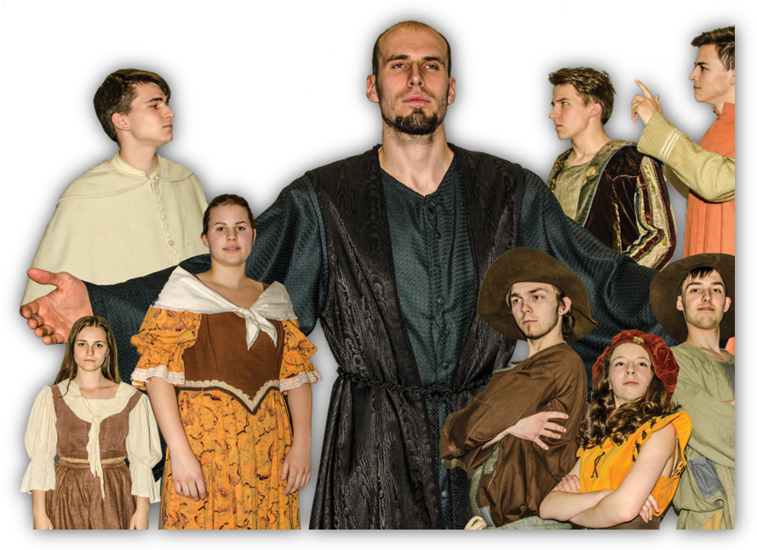
Věříme, že slavnostní odpoledne v našem Husově sboru důstojně uzavře Husův rok 2015 v Čelákovicích, a těšíme se na vaši návštěvu.
Rada starších NO CČSH v Čelákovicích
Foto: archiv NO CČSH Brno-Židenice

